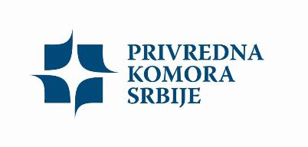
PRIJAVA
SEMINAR/WORKSHOP

MAŠINE I OPREMA ZA LIVNICE I METALURGIJU
PRIVREDNA KOMORA SRBIJE
30. mart 2011(sreda) Terazije 23, Beograd

Osnovni podaci

NAZIV PREDUZEĆA
ADRESA
TEL
FAX
MAIL
WEB
DELATNOST PREDUZEĆA
(moguće je i priložiti do nekoliko strana promotivnog materijala firme, po mogućstvu na engleskom ili srpskom jeziku)

IME, PREZIME i FUNKCIJA PREDSTAVNIKA | 1.  2.
TELEFON
MOBILNI
FAX
MAIL
STRANI JEZICI

Označiti italijanska preduzeća sa kojima biste želeli da imate sastanak

br | Italijanska firma
1 | EUROMAC TECNOLOGIE IMPIANTI E MACCHINE SRL
2 | EVOLUT SPA
3 | FOUNDRY ECOCER S.R.L.
4 | IMF GROUP
5 | LAVIOSA CHIMICA MINERARIA SPA
6 | MEC MASTER SRL
7 | PRIMAFOND S.R.L.
8 | SIMI
9 | SOGEMI
10 | TERMOVENTILTECNICA
11 | EUROMETALLI

Nakon prijavljivanja bićete informisani o satnicama razgovora

